ИНФОРМАЦИЯ
об инновационной деятельности МОУ СОШ № 35
1. Инвариантная часть
№ | Параметры информации | Содержание информации
1.1  1.2  1.3  1.4  1.5  1.6  1.7 | Статус (с указанием уровня инновации)  Тема инновации  Цель инновации  Документ, подтверждающий статус (с указанием реквизитов)  Руководитель инновационной деятельности  Сроки инновации  Кому принадлежат права на использование продукта инновационной работы | Экспериментальная площадка (федеральный уровень)  Внеурочная деятельность и дополнительное образование школьников на основе ценностей культуры.  Создание единого образовательного пространства для творческого освоения детьми ценностей культуры, разработка программно-методических материалов для педагогов и содействие их профессиональному росту.  Свидетельство на присвоение статуса экспериментальной площадки от 15 марта 2011 г. № 82/07; Договор от 15.03.2011 г № 8 , Государственная академия наук Российская Академия Образования Федеральное государственное научное учреждение «Институт семьи и воспитания», ул. Погодинская,8, Москва, 119121, тел./факс (499) 248-09-62  Договор от 30.12.2013 г. № 44/02, Государственная академия наук Российская Академия Образования Федеральное государственное научное учреждение «Институт психолого-педагогических проблем детства», ул. Погодинская,8, Москва, 119121, тел./факс (499) 248-09-62  Евладова Е.Б. – доктор педагогических наук,  старший научный сотрудник РАО ФГНУ «Институт психолого-педагогических проблем детства», 8-916-794-64-18,  E–mail: ewle@mail.ru  2011- 2014 г.г. (рекомендовано ФГБНУ «Институт развития детства. Семьи и воспитания» продление эксперимента сроком на 2 года в связи с его высокой эффективностью и трансляцией в другие ОУ страны)  РАО ФГБНУ «Институт развития детства, семьи и воспитания», Москва  и МОУ СОШ №35 города Рыбинска Ярославской области
2. Вариативная часть

№ | Параметры информации | Содержание информации
2.1  2.2 | Результаты инновационной деятельности  Продукты инновационной деятельности (с аннотацией) | - Реализована культуротворческая модель эксперимента в практике ОУ;  - Разработана модель воспитательного пространства;  - Разработаны и прошли экспертизу РАО ФГНУ «Института психолого-педагогических проблем детства» программы внеурочной и внешкольной деятельности;  - Создано Интернет-сообщество «Воспитание на основе ценностей культуры»;  - Представлен инновационный опыт ОУ в рамках ФЭП:  - Доклад на Конгрессе «Образование личности: стандарты и ценности», 25-26 апреля 2013, Москва – публикация в сборнике Конгресса;  - Участие в Ярмарке инновационных продуктов Рыбинск, 2013 – Малый приз;  - Участие в Муниципальной Мастерской, Каскад-2013, Рыбинск (3 мастер-класса) – 2 победителя;  - Участие в V межрегиональном этапе XII Международной Ярмарки социально-педагогических инноваций, Ростов, 2013 – сертификат победителей.  - Участие в XII муниципальной конференции «Межведомственное взаимодействие на муниципальном уровне как механизм реализации новых образовательных стандартов в системе общего образования» - выставка «Духовно-нравственное воспитание обучающихся в современных условиях», 26.02.2014 г.  - Участие в электронной дискуссионной площадке ФГНУ «Института психолого-педагогических проблем детства, руководитель Евладова Е.Б., «Самоорганизация и система дополнительного образования детей: зачем они нужны друг другу?», 2014 г.  - Участие в дискуссионной площадке межрегиональной научно-практической конференции «Литературная карта Ярославского края: малая родина в большой литературе», 15.02.2014 г.  - участие в проекте Ассоциации учителей литературы и русского языка РФ «Летняя школа для педагогов Крыма» (мастер-классы для педагогов, открытые уроки в гимназии №3 г.Симферополя и Космического лицея г.Симферополя; 11 индивидуальных консультаций по теме экспериментальной деятельности)  Научно-методический сборник «Субъективизация личности ребёнка средствами искусства». Рыбинск. 2015
3. Формы и тематика предъявления опыта)

№ | Формы предъявления опыта  (с аннотацией) | Тематика
3.1  3.2  3.3.  3.4.  3.5.  3.6. | Инновационный каскад-2014. Рыбинск. ноябрь 2014  «Летняя школа для педагога» (обмен опытом в Республике Крым»). Крым. С 9 по 23 сентября 2014  Научно-практический семинар Данилов Ярославской области  Ноябрь. 2014  Всероссийский съезд педагогов  дополнительного образования детей. Ярославль. Декабрь 2014  Открытый муниципальный урок со старшеклассниками города Рыбинска  «Святые Ярославской земли. Храмы Ярославской земли»  в рамках презентации книжной серии «Библиотека ярославской семьи». Рыбинск, февраль 2015  Литературные встречи, посвящённые Году литературы и 200-летию со дня рождения Н.А. Некрасова. Ярославль. Февраль. 2015 | Субъективизация личности ребёнка средствами искусства  Воспитание на основе ценностей культуры (мастер-классы, открытые уроки)  «Художественный образ как средство социализации и субъективизации личности ребёнка».  Круглый стол «Проектирование индивидуального образовательного маршрута ребенка в условиях интеграции общего и дополнительного образования» (участие в обсуждении)  «… что я в эту землю влюблён»  Мастер-класс по изучению произведений Н.А. Некрасова в основной и старшей школе для учителей и учащихся:  «Территория вдохновения, или несколько встреч с Некрасовым» (для учащихся школы №36 и №42  г. Ярославля);  «Культурологический подход в изучении творчества Н.А. Некрасова в школе» (для педагогов школ г.Ярославля)

4. Экспертные оценки процесса и результатов инновационной деятельности: профессиональная и общественная (экспертные оценки, отзывы через блог и анкету).

Отзыв

на учебно-методическое пособие

«Субъективизация личности ребёнка средствами искусства»

Автор - Л.М.Белякова, учитель русского языка и литературы, преподаватель МХК МОУ СОШ №35 города Рыбинска

Ярославской области
Предложенное Л.М.Беляковой учебно-методическое пособие представляет несомненный интерес для развития урочной, внеурочной деятельности и дополнительного образования школьников. Его отличает серьезный научно-методический уровень, высокий воспитательный потенциал предложенного содержания работы.
Чрезвычайно важно, что пособие нацелено для работы со старшеклассниками, которым уделяется недостаточное внимание. Большинство программно-методических материалов культурологической направленности посвящено младшим школьникам и подросткам. Между тем, именно подростки 15-17 лет требуют особого подхода в воспитании - воспитании непрямолинейном, «скрытом», учитывающем особенности этого сложного возраста. Поэтому весьма точно выбрана одна из форм работы с ними - дискуссионный клуб.
О точном соответствии возрасту говорит и предлагаемый для дискуссий материал: произведения искусства, в основе которых рассматриваются наиболее важные и сложные человеческие чувства и качества: милосердие, чувство такта, умения прощать, быть великодушным; такой материал, в основе которого заложен конфликт мира и человека; поиски человеком своей роли в мире.
Автор убедительно определяет задачи и принципы деятельности учителя, его основную цель - «выстроить систему нравственных смыслоориентированных координат, которые и станут новой воспитательной платформой для ребёнка».
Таким образом, можно утверждать, что настоящее пособие Л.М.Беляковой является актуальным, имеющим несомненную практическую и методическую ценность.
Важно и то, что пособие отражает культурологическое направление в педагогике, которое ориентирует, прежде всего, на выбор тех или иных культурных образцов, социальных ориентиров, нравственных идеалов, помогающих организовывать собственное поведение в социальной среде. Владение языком культуры является условием познания мира во всех его проявлениях, путем получения знаний об истории как отдельного человека, так и целых народов. Культура одухотворяет знание, но это происходит тогда, когда оно становится личностно-значимым, ценностно-ориентированным.
Этому и посвящена данная работа, отвечающая также основным требованиям ФГОС, в которых отмечается важность создания условий для самореализации и творческого развития каждого ребенка, обеспечения индивидуальных потребностей обучающихся средствами внеурочной деятельности и дополнительного образования.
В целом, учебно-методическое пособие «Субъективизация личности ребёнка средствами искусства», подготовленное Л.М.Беляковой, заслуживает высокой оценки и, несомненно, может широко использоваться в педагогической практике.

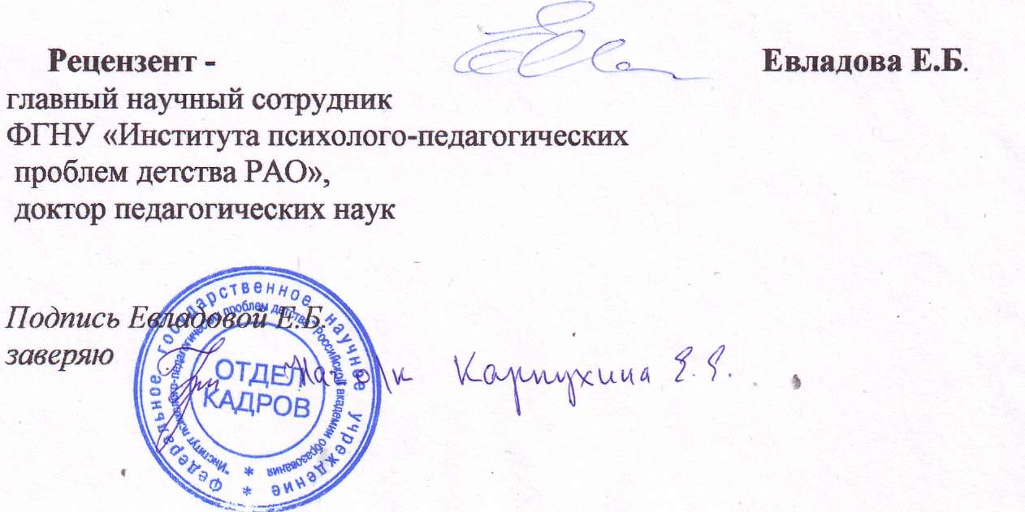

Белякова Людмила Муртазовна, учитель русского языка, литературы и мировой художественной культуры муниципального общеобразовательного учреждения средней общеобразовательной школы №35 города Рыбинск, кандидат культурологии
Белякова Людмила Муртазовна - учитель-исследователь, учитель-новатор. На протяжении 19 лет в её общеобразовательной школе курс мировой художественной культуры преподаётся с 5 по 11 класс, который стал ориентиром формирования личности средствами искусства.
I Московский марафон учебных предметов, проходивший в 2009 году, стал одновременно и информационным пространством обмена опытом, и обсуждением форм и методов сотрудничества. Учитель из Рыбинска аккумулировала многие идеи учёного-методиста В.Г. Маранцмана, она успешно использовала методику анализа «Семи ключей» художественного текста на другие произведения искусства.
Анализу инновационных и интерактивных методов преподавания мировой художественной культуры посвящены её выступления на I Международной конференции памяти В.Г.. Маранцмана (Санкт-Петербург, ноябрь 2012), на научно-практической конференции «Мировая художественная культура в современной школе: проблемы и перспективы» (Санкт-Петербург, май 2013).
Созданная её культуроведческая модель образования школьников в дискурсном пространстве стала теоретической и методической основой нового пособия для учителей «Субъективизация личности ребёнка средствами искусства». Пособие, несомненно, станет полезным педагогическому сообществу.

